**自制“弹簧”密度秤**

常州市正衡中学天宁分校 陈志亚

一、使用教材

江苏凤凰科学技术出版社，初中阶段，八年级下册，《物理》，物理兴趣活动《自制“弹簧”密度秤》

二、实验器材

一个带有200ml刻度的塑料小瓶、一支弹簧测力计、一些细线、适量的水、家用75%酒精消毒液、盐水、牛奶、食用油

三、实验创新要点

（1）学会将刻度的零点进行平移，同时灵活运用密度公式；

（2）熟练掌握密度的变换公式 $ρ=\frac{m}{V}=\frac{G}{gV}$，找出被测液体的体积相等的前提下，液体密度与弹簧测力计示数之间存在的正比关系；

（3）将弹簧测力计改装成液体密度计，实现液体重力和液体密度的同时测量，体现测量工具的多用，同时拓宽学生对测量工具的认识，加深对测量工具原理的理解。

四、实验原理

理解弹性限度内弹簧的伸长量与拉力成正比，利用密度的变换公式 $ρ=\frac{m}{V}=\frac{G}{gV}$，找到体积相同时，密度与重力的正比关系。从而将测量力的弹簧测力计改装成测定液体密度的装置。

五、实验教学目标

（一）知识与技能

（1）知道弹簧的伸长与拉力的关系，理解弹簧测力计的原理，会正确使用弹簧测力计这一实验器材。

（2）知道物体重力和质量的关系： $G=mg$，理解密度的概念。

（3）利用等体积的思想，找出重力与液体密度之间的关系。

（二）核心素养目标

（1）通过理解等体积下重力与液体密度的线性关系，将力与密度相联系，改装现有测量工具，实现测量工具的多用，使学生在科学探究中实现实践操作能力、观察判断能力、知识运用能力和质疑创新能力的培养。

（2）通过实验的反思评价，促进学生科学思维的形成。基于收集数据和解释结论，交流与合作，学会有效表达探究结果和观点，发展学习能力和交流沟通能力。

六、实验教学内容

（1）提出问题，确定实验目的是将测量力的弹簧测力计改装成测量液体密度的“弹簧”密度秤；

（2）复习回忆弹簧测力计的原理和密度公式，找到密度与重力的关系，确定实验原理；

（3）设计实验，学生交流与讨论实验的关键步骤（如何测量液体重力、如何调零、如何标记密度刻度盘），明确实验器材和梳理实验步骤；

（4）进行实验，制定自制“弹簧”密度秤的使用方法；

（5）实验应用，在实际测量过程中反思和评价实验的误差和改进方法；

（6）课后思考，如何利用现有器材扩大“弹簧”密度秤的量程，进一步强化理解实验设计中所体现的等体积思想。

七、实验教学过程

（一）问题导入

同学们，我们已经知道密度是物质的一种物理属性，每种物质都有一定的密度。前面我们已经学会了利用天平和量筒测液体的密度，现在我们学习了新的测量工具——弹簧测力计的使用，我们能否利用所学的知识，将弹簧测力计改装成直接测量液体密度的工具呢？

（二）合作探究

思考：请大家回忆弹簧测力计的原理和密度的公式，你能找到他们之间的联系吗？

交流：（1）弹簧测力计在弹性限度内，其弹簧的伸长量与拉力成正比；（2）可以利用弹簧测力计测量物理所受到的重力；（3）密度的计算公式是 $ρ=\frac{m}{V}$，而 $m=\frac{G}{g}$，因此可以得到 $ρ=\frac{m}{V}=\frac{G}{gV}$，g为常数。

讲解：实验原理：在液体体积相同时，液体的密度和液体所受的重力成正比。即液体所受到的重力与液体密度呈线性关系，具体来说，液体体积相同时，液体所受到的重力越大对应的液体密度越大，且密度值的刻度亦为均匀的。

思考：（1）如何测液体的重力？（2）为了测量更加便捷，如何使密度刻度盘的零刻度线与重力刻度盘的零刻度线一致？（3）如何标记密度刻度盘？

交流：（1）取一个空塑料小瓶，先测空瓶的重力，再加入液体测瓶和液体的总重，总重减去瓶的重力，就是液体的重力；（2）先将空瓶挂在弹簧测力计下，再调零，则未加入液体时，液体的重力为0N，液体的密度为0g/cm3，密度刻度盘和重力刻度盘的零刻度线一致；（3）利用水，水的密度已知，则加入水后对应的密度值即为1g/cm3，再将密度刻度盘等分即可。

讨论：实验所需的器材有哪些？实验步骤如何？

讲解：为了使密度刻度盘与重力刻度盘的分布一致，我们将200ml的塑料小瓶注满，使得密度值与重力值均在整刻度线处。

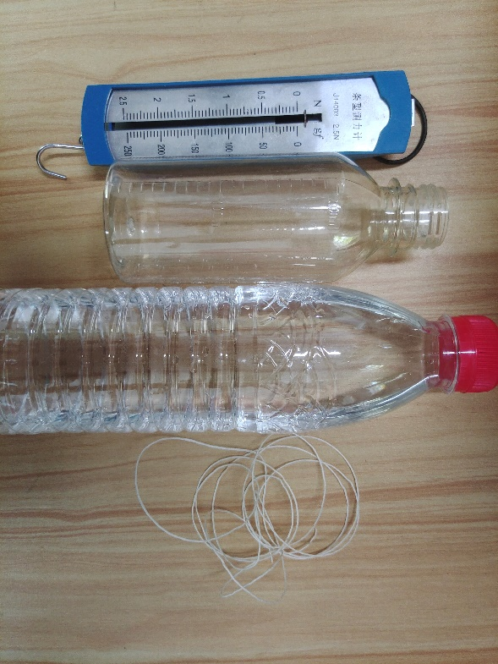

图1 实验器材

实验器材：弹簧测力计、200ml的塑料小瓶、细线和水（如图1）。

实验步骤：（1）将小瓶挂在弹簧测力计的下端，静止后调零；在刻度盘右侧同样标记好零刻度线，同时将刻度平移至右侧；（2）小瓶中注入200ml的水，读出水的重力，并在密度刻度盘标记为1；（3）根据重力与密度的关系，标记与重力刻度相对应的密度。

根据同学们讨论的结果，利用桌面的器材进行实验（如图2为制作完成的“弹簧”密度秤）

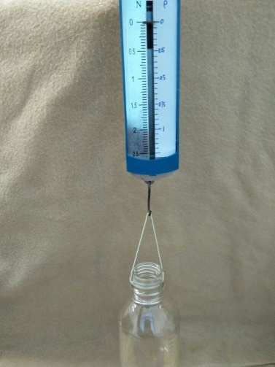

图2 “弹簧”密度秤

交流：自制的“弹簧”密度秤的使用方法是什么？

总结：“弹簧”密度秤的具体使用方法：在测量液体密度时，将待测液体注满小瓶（200ml），就可以从密度刻度盘上直接读出它的密度值。

应用：桌面上还提供了一些生活中常见的液体，请你分别测量出他们的密度值，并把数据记录在表格中。

表1 测量生活中常见液体的密度

|  |  |
| --- | --- |
| 待测液体 | 密度/(gcm-3) |
| 家用75%酒精消毒液 |  |
| 盐水 |  |
| 牛奶 |  |
| 食用油 |  |

反思评价：（1）使用该“弹簧”密度秤的优点有哪些？（2）在测量时造成误差的主要原因是什么？我们应该如何改进？

交流：（1）优点有：①测量工具简单易操作，测量方便；②能同时测出液体的重力和液体的密度，将弹簧测力计的功能进行了拓展；

（2）误差分析：①加入液体时没有刚好达到小瓶200ml刻度线处，小瓶没有放正，瓶内侧壁沾有液体；②倒入待测液体时，瓶中仍有残留的其它液体；③弹簧测力计与外壳间有摩擦，会卡壳。

改进方案：①选择直径更小的200ml的小瓶，放在水平桌面上后，再用滴管添加液体；②倒入待测液体前要将小瓶清洗干净并擦干；③弹簧测力计调零时要竖直方向反复拉动几次，防止卡壳；

课后思考：如何利用现有器材扩大“弹簧”密度秤的量程？

提示：减小小瓶中的注水量，如减小至100ml、50ml等。（如图3为扩大量程后的“弹簧”密度秤）

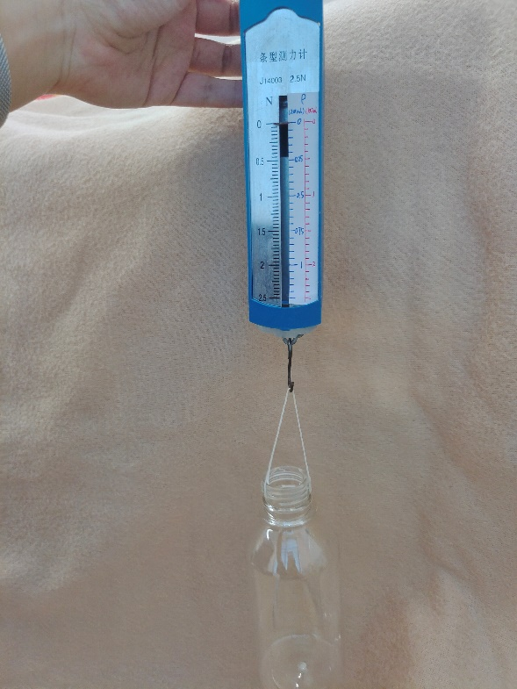

图3 扩大量程后的“弹簧”密度秤

八、实验效果评价

（1）实验内容的选择难度适中，在学生所能研究的范围之内。通过实验探究，深化学生对弹簧测力计原理和密度公式的理解和运用能力。此外，选材来源于生活，体现物理实验对解决实际问题的意义和作用，激发学生学习物理的积极性。

（2）学生通过启发式的问题，从基础原理入手，让学生尽可能的参与到问题的发现、解决问题的思路探索、解决问题的方法步骤设计、具体实验操作等过程，让学生在彼此交流讨论中，自主设计实验，促进学生主体意识、能动性、独立性和创造性的发展。

（3）实验后共同分析数据，反思实验误差产生的原因，鼓励学生自主提出改进方案，培养学生基于证据大胆质疑的意识和能力，学会自主思考问题。

（4）实验内容设计，突破学生对现有测量工具使用方法的限制，鼓励学生运用科学思维，亲历科学探究过程，打破原有认知和结论，勇于创新，实现对学生创新思维的培养。

姓名：陈志亚

单位：常州市正衡中学天宁分校

联系电话：18352864929

电子邮箱：464620328@qq.com